Педагог - психолог: Карзанова Кристина Владимировна

Как известно, родитель рождается вместе с ребѐнком. Как ребѐнок учится
всему в этом мире, так и родитель учится своей новой роли. Но если ребенок
имеет особые потребности в своѐм развитии, то и родителю следует получить
особые знания.
Ребенок с ограниченными возможностями здоровья во многом не похож
на детей с нормальным развитием, не похож на нас с вами. Надо научиться
понимать такого ребенка, по капле накапливая опыт общения. Надо быть
чувствительным к его нуждам, к тем почти незаметным сигналам, которые он
подает, пытаясь достучаться до нашего сознания. Учитесь слушать и слышать,
слышать и понимать, понимать и действовать. Игры, поступки, поведение
детей с ограниченными возможностями, конечно, имеют свои особенности. Но
нельзя забывать, что ребенок — это всегда ребенок.
Существенной общей победой будет определение сохранившихся
участков психофизического развития, тех островков надежды, которые смогут
быть указателем к материку полномасштабных социальных отношений.
Подбирая игры и задания для детей с ограниченными возможностями, будьте
внимательны. Выстраивайте на этой основе мостик знаний, умений и навыков,
ведь детский организм действительно имеет значительные резервы и
компенсаторные возможности.
Каждый ребенок имеет повышенный интерес к определенной
деятельности. Нужно определить эти участки и сконцентрировать свое
внимание на занятиях, которые захватывают ребенка. Именно через это
увлечение, через это любопытство, через этот повышенный интерес следует
строить игровую деятельность и, в конце концов, реализовывать
реабилитационную программу.
Идите от интереса ребенка через его возможности — к решению его
проблем.
Удачи Вам, РОДИТЕЛИ ОСОБЫХ ДЕТЕЙ!

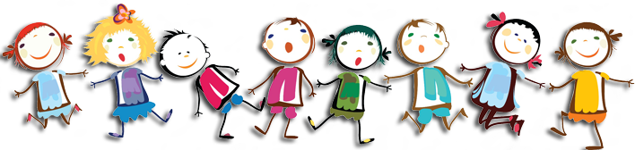

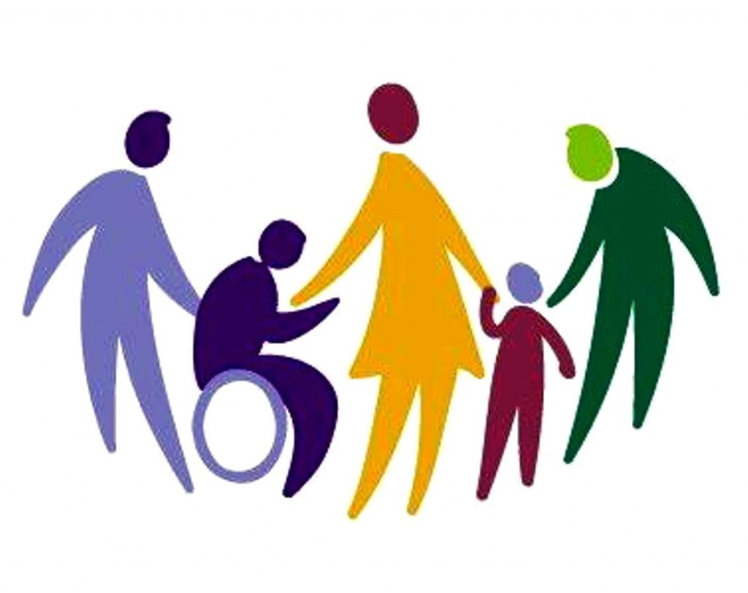

МИР «ОСОБОГО» РЕБЁНКА

Мир «особого» ребёнка –
Интересен и пуглив.
Мир «особого» ребёнка –
Безобразен и красив.
Неуклюж, немного страшен,
Добродушен и открыт
Мир «особого» ребёнка.
Иногда он нас страшит.
Почему он агрессивен?
Почему он молчалив?
Почему он так испуган?
И совсем не говорит?
Мир «особого» ребёнка…
Он закрыт от глаз чужих.
Мир «особого» ребёнка
Допускает лишь своих.

Автор - Калиман Наталья Адамовна (г. Оренбург)

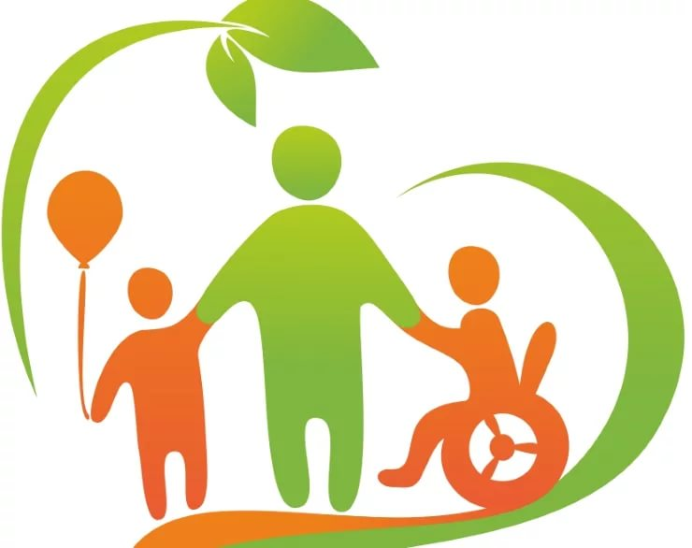

АГРЕССИЯ

Агрессия – деструктивное поведение, противоречащее нормам и
правилам существования людей в обществе, приносящее физический или
моральный ущерб людям, или вызывающее у них психологический
дискомфорт.
У детей с ограниченными возможностями здоровья повышенная
агрессивность является одной из наиболее частых проблем в коллективе. Она
волнует не только педагогов, но и родителей. Те или иные формы агрессии
характерны для большинства детей с ограниченными возможностями здоровья.
Практически все дети ссорятся, дерутся, обзываются и т. д. Но обычно с
усвоением правил и норм поведения, эти непосредственные проявления
детской агрессивности уступают место другим, более миролюбивым формам
поведения. Однако у детей с интеллектуальной недостаточностью частые
конфликты с окружающими и агрессивное поведение носят более стойкий
характер и сложнее поддаются коррекции. Такие дети не желают и не умеют
признавать свою вину, у них доминируют защитные формы поведения, они не
способны конструктивно разрешать конфликты.
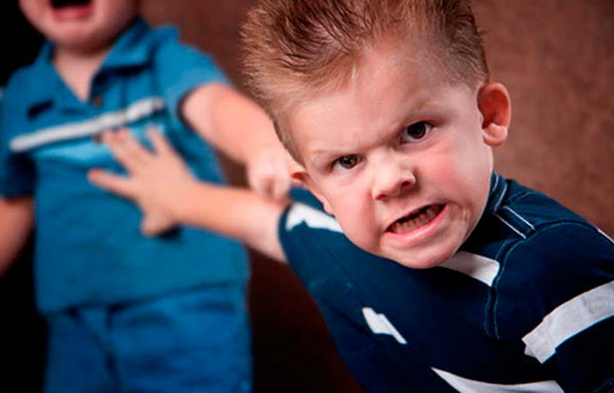

Дети с интеллектуальной недостаточностью имеют ряд психологических
особенностей, провоцирующих их агрессивное поведение:

- недостаточное развитие коммуникативных навыков;
- сниженный уровень саморегуляции поведения;
- неразвитость игровой деятельности;
- сниженную самооценку;
- нарушения в отношениях со сверстниками.

Если для вашего ребенка характерна хотя бы половина из описанных
ниже проявлений агрессивности, причем проявляются они не менее чем в
течение полугода и регулярно, то ребенок действительно агрессивен, ему (и
семье) необходима помощь специалиста:
- часто теряет контроль над собой, спорит и ссорится с окружающими;
- отказывается выполнять просьбы взрослых, не считается с мнением
родителей, их запретами;
- намеренно вызывает у других чувство раздражения, долго помнит
обиду, стремясь отомстить;
- обвиняет других в своих ошибках, угрожает словами, жестами,
взглядом;
- вымещает свой гнев на неодушевленные вещи, выступает инициаторами
драк;
- часто испытывает чувство злости, гнева, зависти;
- намеренно делает больно животным и людям, не раскаивается в
содеянном;
- прогуливает уроки, конфликтует с учителями, сверстниками -

Как нужно вести себя родителям в случае проявления их детьми
агрессивного поведения:
- Не оскорбляйте ребенка, не обзывайте его. Осуждайте именно
действие, поступок, а не личность ребенка в целом.
- Постарайтесь исключить агрессию из окружающего мира ребенка
(наказания, сверстники, телефильмы, грубые фразы в разговоре и т.д.). Особое
место уделяйте формированию круга интересов детей, учитывая особенности
его характера и способностей. Привлекайте к положительно формирующим
личность занятиям: чтению, музыке, спорту и т.д.
- Старайтесь чаще общаться «на равных», чтобы вовремя заметить
тревожные «звоночки» и понять, чем они вызваны. Прислушивайтесь к
чувствам своего ребѐнка, поощряя их откровенность. Но потом не используйте
эту информацию для наказания или для упреков. Важно, чтобы и сам взрослый
умел описать и выразить свое эмоциональное состояние.
- Если ребенок просит вас уделить ему внимание, а вы в данный момент
не можете этого сделать, то не отмахивайтесь, тем более, не раздражайтесь на
него за назойливость. Будьте внимательны к желаниям своего ребенка,
постарайтесь выделить время на общение с ним.
- Контролируйте собственные агрессивные импульсы. Помните, что дети
учатся приемам социального взаимодействия, прежде всего, путем наблюдения
за поведением окружающих людей (в первую очередь, родителей). Старайтесь,
чтобы Ваши слова не расходились с делами.
- Не подавляйте проявление агрессии ребенком, иначе подавленные
агрессивные импульсы могут нанести серьезный вред его здоровью. Научите
его выражать свои враждебные чувства социально приемлемым способом:
словом или в рисунке, лепке или при помощи игрушек, или действий,
безобидных для окружающих, в спорте.
- Уважайте личность в вашем ребенке, считайтесь с его мнением,
воспринимайте всерьез его чувства.
- Не забывайте хвалить ребенка за старательность. Дети лучше
реагируют на похвалу, когда видят, что родители действительно довольны ими.
- Беседуйте с ребенком о его поступке без свидетелей (класса,
родственников, других детей и др.). В беседе старайтесь использовать меньше
эмоциональных слов (стыдно и др.).
- Предоставляйте возможность ребенку получить эмоциональную
разрядку в игре, спорте и т.д. Можно завести специальную «сердитую
подушку» для снятия стресса. Если ребенок чувствует раздражение, он может
поколотить эту подушку.
- Любите ребенка просто за то, что он у вас есть, без каких-либо
условий.
В заключение отметим, что агрессивное поведение – своеобразный крик о
помощи, о внимании к своему внутреннему миру, в котором накопилось
слишком много разрушительных эмоций, с которыми ребенок не в силах
справится самостоятельно, и таким образом борется за свое психологическое
выживание.
Проявляя агрессию, дети словно говорят: «Дорогие мама и папа….любите
меня просто за то, что я есть, и я стану еще лучше; когда вы кричите и
обзываете меня, мне кажется, что я самый плохой на свете, тогда рушатся все
мои надежды, и я перестаю верить в себя; когда я надолго остаюсь один, я
чувствую себя брошенным и никому не нужным; не требуйте от меня того, чего
я еще не умею; когда вы говорите: «Ты мне всю жизнь испортил», я чувствую
себя виноватым, но ведь я не отвечаю за проблемы взрослых; когда вы хотите
сделать мне замечание, поговорите со мной наедине, мне очень больно и
обидно, когда вы делаете это в присутствии других; когда вы сравниваете меня
с другими, я считаю, что меня предают, я у вас единственный и неповторимый,
я имею право быть таким, какой я есть.
Рекомендации родителям по коррекции агрессивного поведения у
детей с ОВЗ
1. Работа с гневом. Обучите агрессивных детей приемлемым способам
выражения гнева.
2. Помогите ребенку осваивать конструктивные способы преодоления
препятствий, разрешения проблем; покажите, что есть более эффективные и
безопасные для всех способы, чем физическое нападение; объясните, что
агрессия дает только временный успех.
3. Не заражайте ребенка собственными агрессивными реакциями на
какие-то события.
4. Формируйте способности к эмпатии, доверию, сочувствию,
сопереживанию и т.д.
5. Помогите ему лучше узнать себя и других людей. Не исключено, что
ребенок ведет себя агрессивно, потому что не видит другого способа
самоутвердиться или воспринимает мир как враждебный. Не унижайте и не
оскорбляйте ребенка; обеспечьте ему чувство защищенности.
6. Объяснения, почему «нельзя», не должны быть долгими, иначе они
неэффективны. Такой ребенок вряд ли будет понимать вашу аргументацию, а,
скорее всего, просто не услышит вас.
7. Агрессивный ребенок нуждается, прежде всего, не в усмирении любой
ценой, а в понимании его проблем и в помощи взрослого.

АУТИЗМ

Дети - аутисты нуждаются в общении даже больше, чем их здоровы
сверстники.
Семьи, в которых появился ребенок, страдающий аутизмом, всегда
особенные, так как на всех членов семьи падает большая физическая и
психологическая нагрузка. Прежде всего, один взрослый член семьи (чаще
всего мама) должна находиться все время с ребенком, чтобы обеспечить ему
надлежащий уход и иметь возможность постоянно заниматься его
социализацией и развитием. Каковы же правила жизни с ребенком-аутистом?
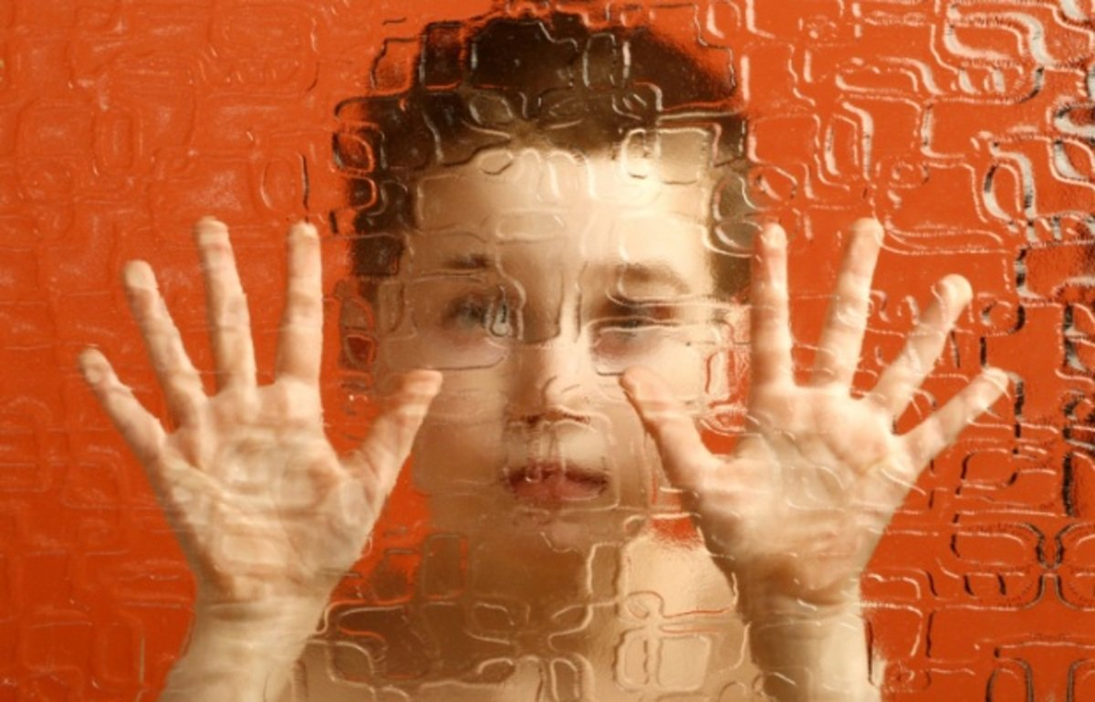
Занятия с аутистом
Чтобы ребенок, страдающий аутизмом, мог нормально функционировать
в обществе, с ним необходимо постоянно заниматься. Программа обучения
ребенка должна быть составлена специалистом так, чтобы ребенок мог
заниматься тем, что его по-настоящему увлекает и волнует, а родители могли
помочь ему справиться с обучением, которое поможет ребенку проявить себя в
дальнейшей жизни. Многие аутисты, с которыми упорно занимались в детстве,
в дальнейшем стали успешными программистами, художниками, писателями.

Четкий режим дня
Чтобы ребенок, страдающий аутизмом, мог нормально чувствовать себя,
необходимо составить для него четкий режим дня. Затем присмотреться,
сможет ли ребенок следовать этому режиму, и подкорректировать. Необходимо
учитывать, что дети-аутисты болезненно воспринимают даже малейшие
изменения не только в распорядке дня, но даже в расположении вещей.
Поэтому следует свести к минимуму какие-либо изменения в распорядке дня в
дальнейшем.

Не прерывать занятия
Вся жизнь семьи должна быть подчинена необходимости регулярного
проведения занятий с ребенком. Занятия не должны прерываться ни по какой
причине, можно немножко сократить, в случае крайней необходимости, но не
прерывать. Прогресс достигается тяжелым и постоянным трудом, но регресс
происходит быстро. Если есть возможность посещать коррекционную школу,
где, помимо специальных занятий с педагогами и психологами, можно
общаться с другими малышами и их семьями, – это хорошо, так как дает
стимул не только ребенку, но и родителям.
Общение с ребенком-аутистом
Как известно, дети-аутисты не выносят прикосновений, но для развития
психики малыша они просто необходимы, поэтому легкий массаж перед сном
может помочь.
С таким ребенком нужно как можно больше общаться, хотя поведение и
отстраненный взгляд может создать у тебя впечатление, что ребенок вовсе не
хочет общения. Однако помни, что дети-аутисты нуждаются в общении даже
больше, чем здоровые сверстники.
Но отметим, что их особенностью является необходимость в
периодическом уединении, поэтому иногда давай ребенку возможность побыть
наедине с собой. Устрой для ребенка место, где он сможет побыть один, и его
никто не будет трогать.
Непереносимость продуктов
Дети с аутизмом часто подвержены непереносимости некоторых
продуктов. Поэтому зачастую детям-аутистам рекомендована особая диета с
ограничением продуктов, богатых казеином и глютеном, а также сладкого.
Однако понаблюдай за ребенком, чтобы определить, на какие продукты у него негативная реакция. Возможно, для него следует разработать другую диету. В
любом случае стоит давать ребенку поливитамины.
Следуя этим правилам жизни с ребенком, страдающим аутизмом, можно
помочь и ему, и себе справиться с нелегкой задачей социализации ребенка, а
также поспособствовать его психологическому развитию.
Рекомендации родителям по организации жизнедеятельности и
воспитанию детей с аутизмом
1. Самое важное - не маскировать диагноз за якобы «более благозвучным»
и «социально приемлемым». Не убегать от проблемы и не фиксировать все
внимание на негативных аспектах диагноза, таких, как: инвалидность,
непонимание окружающих, конфликты в семье и прочее. Гипертрофированное
представление о ребенке, как о гениальном, также вредно, как и подавленное
состояние от его не успешности.
2. Как можно раньше адаптировать ребенка к жизни в обществе; научить
его справляться с собственными страхами; контролировать эмоции.
3. Необходимо без колебаний отказаться от терзающих иллюзий и
выстроенных заранее планов на жизнь. Принять ребенка таким, каков он есть
на самом деле. Действовать исходя из интересов ребенка, создавая вокруг него
атмосферу любви и доброжелательности, организовывая его мир до тех пор,
пока он не научится делать это самостоятельно.
4. Помните, что аутизм - это расстройство развития ребенка, сохраняющееся
на протяжении всей жизни и без вашей поддержки ребенку с аутизмом не
выжить.

